Сценарий праздника «Посвящение в кадеты»
На сцене слова «Отвага, мужество и честь», рисунки детей на военную тему, кадетские классы стоят в две ширенги друг против друга.
Ведущий:
Новый день нашей Родины - мирный и светлый.
День большого труда, день нелегких забот,
В исторической книге России Великой он оставит,
Наверное, несколько строк!
- К выносу флага равняйсь! Смирно! Флаг внести!
(Под марш выходят кадетыс флагом и ставят флаги в «гнезда» на сцене)
Ведущий:
- Слово предоставляется директору школы ШАРАПОВОЙ НАДЕЖДЕ ИВАНОВНЕ
Директор:
- Здравствуйте, товарищи кадеты.
Кадеты:
- Здравия желаем, товарищ директор школы!
Директор:
- Торжественный праздник, посвященный ДНЮ КАДЕТА объявляется открытым!!!
(Звучит гимн России )

Ведущий:
- Сегодня у нас в гостях (перечисление гостей)

Ведущий – Во славу Родины своей,
Заботою согреты,
Сомкнемся крепче и дружней
Плечом к плечу, кадеты!

ПЕРЕСТРОЕНИЕ
Молодость!
Возьми с собой в дорогу
Самую заветную мечту,
За людей душевную тревогу,
Сердца жар и мыслей красоту,
Мудрость чувства,
Стойкость в бурях жизни,
Мужество во всем и до конца,
Верность другу,
Преданность Отчизне,
Имя гражданина и борца.
Ведущий № 1
Сколько звёзд голубых, сколько синих
Сколько ливней прошло, сколько гроз,
Соловьиное горло - Россия,
Белоногие пущи берёз. (Слайд № 2)
Ведущий № 2
Я знаю Россию по славе
Геройских её сыновей.
Что в битвах, которым нет равных
Прошли до великих морей.
Я знаю Россию по правде
Геройских её дочерей. (Слайд № 3)
Ведущий № 1 (Слайд № 5).
Патриотическое воспитание сегодня- это социальная потребность Российского общества. Одним из направлений патриотического воспитания является кадетское движение.

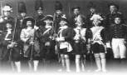 Первые кадеты (Слайд № 6)

Ведущий № 2 (Слайд № 7)
Кадет - это знакомое нам из истории, но забытое слово. Кадет – в переводе с французского языка означает младший. Кадетами называли молодых дворян, определявшихся на обучение для военной или духовной карьеры (дословный перевод – маленький капитан).
Ведущий № 3 (Слайд № 8).
Начало государственному патриотическому воспитанию в России положил почти 300 лет назад Петр I. Система образования видоизменялась, но цель оставалась одна – воспитание патриотов.

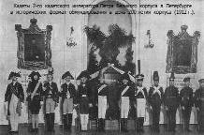

Ведущий № 1 (Слайд № 10).
В 1732 году был создан первый кадетский корпус в России, как закрытое среднее военно-учебное заведение. Первоначально в нем обучались дети офицеров, которые так же, как и их родители, затем верно служили Отечеству.

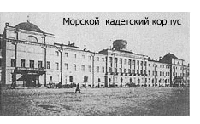 Первый Морской кадетский корпус (Слайд № 11)

Ведущий № 2 (Слайд № 12)
С 18 века были популярны Институты благородных девиц. Дворяне почитали за благо отдавать туда своих дочерей. Там готовили для России не только фрейлин двора Их Величеств, но и видных ученых, педагогов, воспитателей.
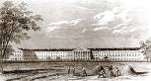

(Слайд № 13)
Иностранные языки, общеобразовательные предметы, рисование и живопись, рукоделие и искусство принимать гостей – таков был примерный спектр тех предметов, основы которых постигали «мадемуазели».
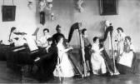

(Слайд № 14)
Любой представитель мужского населения почитал за честь взять в жены воспитанницу этого заведения.
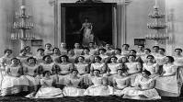

Ведущий № 3 (Слайд № 15)
Кадетское движение имеет славную историю. Многие выпускники кадетских корпусов с годами становились не только военачальниками, но и великими учёными, музыкантами, исследователями, художниками, писателями и поэтами. Это всегда был цвет нации, ее гордость. В кадетских корпусах учились: Достоевский, Лермонтов, Мусоргский, Римский-Корсаков, Крузенштерн, Даль, Лермонтов, Нахимов.

Ведущий № 1 (Слайд № 16)
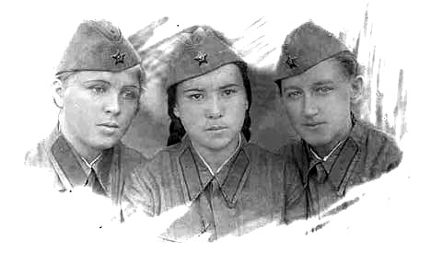В начале Великой Отечественной Войны выпускники кадетских классов сыграли огромную роль. Особенно выпускники военно-медицинских женских корпусов. Ведь именно женские хрупкие плечи несли тяготы войны наравне с мужчинами.
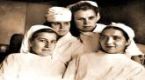 (Слайд № 17)

Ведущий № 2 (Слайд № 19).
Сейчас в России более 50 кадетских корпусов. Во многих образовательных учреждениях России действуют кадетские классы.
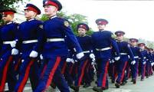

В нашей школе первый кадетский класс был создан в 2006 году.

(слайд )

На сегодняшний день в нашей школе кадетские классы 9 «Б» , 4 «Б» и прокадетский 1 «Б» класс.
(слайды)
Стихи 4 Б класса

ПРОХОДКА 9 Б класса.
песня «Служить России» (Слайды)

Чтец 1.
Сколько звёзд голубых, сколько синих,
Сколько ливней прошло, сколько гроз,
Соловьиное горло - Россия,
Белоногие пущи берёз. Слайд
Чтец 2.
Скажу, что я высказать вправе
О матери милой своей.
Я знаю Россию по славе Слайд
Геройских её сыновей.
Чтец 3.
Мы знали наше воинское дело,
И с твёрдостью, присущей нам одним,
Мы нагрузили сердце до предела Слайд
Великолепным мужеством своим.

БОРЬБА 4 КЛАСС

Ведущий:
А сейчас предоставляется слово Мерному Дмитрию кадету 1 класса
Кадет
У меня уехал папа далеко.
Мне без папы, если честно,
нелегко.
Папа, если хочет,
может песню спеть,
Если холодно,
теплом своим согреть.
Папа может
сказку прочитать,
Мне без папы
трудно засыпать.
Поднимусь, и тихо
встану у дверей,
Милый папа,
возвращайся поскорей.
Песня про папу
Танец. 4 класс. Мальчики.
Кадет1: Братство шлет тебе наказ – поздравление!
Больше знать, творить, дерзать
Твердо верить,
Что лишь дружбой нашу жизнь
Надо мерить
Кадет2: Пусть здоровья, силы воли
Тебе хватит
Быть достойным среди
Верных тебе братьев!

Кадет – Служить России с танцами.
Где трудно – не роптать!
У нас одна профессия –
Отчизну защищать!

ТАНЕЦ 9 « Б» КЛАСС

Ведущий:
- Наши кадетские классы были бы немыслим без колоссальной помощи и поддержки со стороны родителей. Слово от имени родителей кадетов предоставляется

Кадет: Ты – страна моя!
Моя Отчизна!
Часть того, что называлась – Русь!
Если нужно, не жалея жизни
За тебя в атаку поднимусь!

Чтец 4.
Родина! Ты всем сынам понятна,
Родина! Одна на все века,
Родина! Как солнце необъятна,
Родина! Как звёзды высока.
Песня «РОССИЯ»

Ведущий:
- Слово для закрытия праздника предоставляется директору школы.
Директор:
Ведущий:
- К выносу знамени стоять смирно!

